饮水知源

麦国华 [有理儿有面](javascript:void(0);)

**有理儿有面**

微信号 youli-youmian

功能介绍 你说是不是

2021-02-20[原文](https://mp.weixin.qq.com/s?__biz=Mzg3MjEyMTYyNg==&mid=2247524427&idx=2&sn=e47db3793575b073b158932202f52230&chksm=cef6343ef981bd28539e81f60cfe980ef151fd2088c5a251de4f3fb50e9e1f7d87ff0180b7e3&scene=27#wechat_redirect&cpage=46) 发表于

收录于合集





**全文共1054字，图片1张，预计阅读时间为4分钟。**

**文章发于“有理儿有面”（youli-youmian），欢迎大家在朋友圈和微信群转发。**

**公众号及其他平台转载请在后台留言。**



▼

本文作者：香港特区政府前新闻处助理处长 齐心基金会董事 麦国华

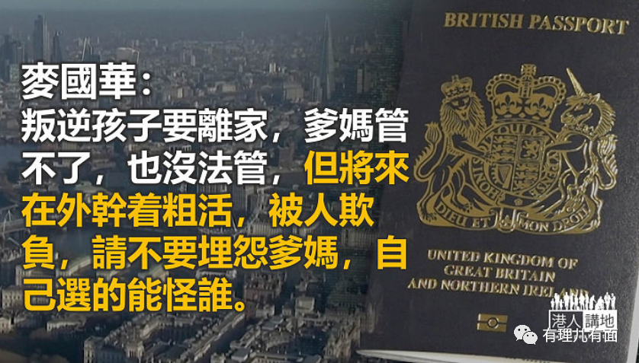

曾经自诩是“日不落”的大英帝国国力江河日下，只能充当世界霸主美国的马前卒，但政治手腕依然狡猾。在香港问题上，她打不过中国，索性来过回马枪，让港人申请BNO身份移居英国，一举人财两得。

英国国民（海外）身份BNO，本身就饱含讽刺意味。香港回归祖国，英国为防着香港人移居英国，炮制了这个异形来取代原有的英国属土公民身份BDTC，这承诺在《中英联合声明》的备忘中写得清楚不过，可现在却被利用来策动一些香港人“去国归降”。原来利益面前，什么承诺和国体都可以变得一文不值，英美都没不同。

英政府宣布BNO移民计划时讲得坦白，有资格取BNO护照的有300万人，预计会有30万人会用BNO护照移居英国，为英国带来29亿镑的贡献。这个估计未知是不是乱放空炮，但香港确有不少中产阶级依然怀缅过去的“优越”地位，对内地日益壮大产生无力感，选择逃避不是意料之外。亦有人原寄望港独活动能遏阻内地“入侵”，却遭全面打垮，所以考虑卖掉家当，拿着真金白银远走他方。

这批社会精英阶层大多拥有物业和积蓄，光是把房子卖了，少的随时也拿着一二千万现金到英国，花三四百万买所公寓，剩下的省吃俭用还足够供养起一家人二三十年，哪用愁？

香港一向富裕，钱财固然来自人们勤奋拚搏，克勤克俭，但国家的支持同样关键。国家开放未完善的时候，好听一点，香港是国家的窗户，其实还不是当个掮客的角色分红，当然中间人谋利是正常不过，但没有货源供应和需求，这个中间人很难混上这么多年。因恐中、仇中而走的人忘了如果不是国家撑着，他们的身家不知有没有现在的一半。用不着感恩图报，饮水思源还可以吧。

国家给香港的实利从来不缺，供水供粮不算，SARS后香港百业萧条，楼价只有现在的十分一，国家二话不说，说放就放，用自由行救活香港，当然还有CEPA。可现在不少嚷着移民的小地主，却口口声声数落国家不是，自由地骂国家拿走他们的人权和自由。他们忘掉了被掟死、被火烧的市民也有人权，若不是蟊贼当道，摇着英美国旗上街要香港独立，怎的逼出个《香港国安法》来。

许多建制中人对这现象不大着紧，总觉得要去的且去，香港不会死，地球不会停转。说的自有道理，即使真有几十万人出走，香港也死不了，好歹还有祖国在后面顶着。但若说香港少了这批人也没啥大不了，却又乐观得过了头，任何地方走了大批中产骨干，不可能比现在更好，短痛免不了。

国家已宣布不承认BNO护照是旅游证件和身份证明，下一步可能否决双重国籍，相信到时才是真正的最后抉择。

“落其实者思其树，饮其流者怀其源”。叛逆孩子要离家，爹妈管不了，也没法管，但将来在外干着粗活，被人欺负，请不要埋怨爹妈，自己选的能怪谁。

本文转自港人讲地





**关注公众号：**

**有理儿有面**

**理   性｜   揭   秘｜   探   讨**







### 精选留言

用户设置不下载评论